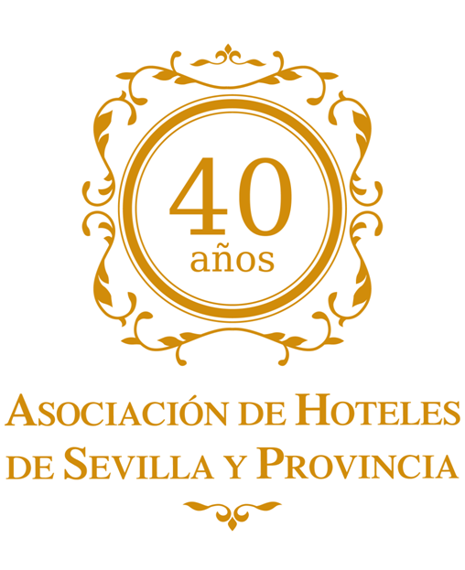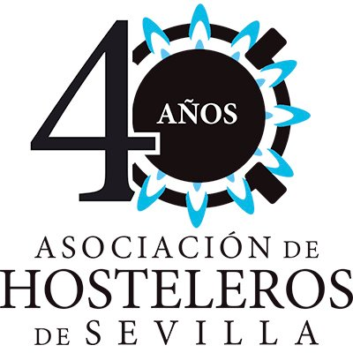

ANCCE, HOSTELEROS Y HOTELEROS DE SEVILLA SE ALÍAN PARA IMPULSAR EL TURISMO CON SICAB COMO REFERENTE, CUYO IMPACTO ECONÓMICO SUPERA LOS 37,5 MILLONES DE EUROS

- La Asociación Nacional de Criadores de Caballos de Pura Raza Española (ANCCE) ha firmado un convenio con la Asociación Empresarial de Hostelería de Sevilla y su Provincia (AEHS) y la Asociación de Hoteles de Sevilla y su Provincia (AHS) para unir esfuerzos de cara a la promoción turística de Sevilla, lo que supondrá emprender iniciativas conjuntas.

- SICAB, considerado el tercer evento económico en importancia para la capital de Andalucía, se celebrará del 14 al 19 de noviembre, con la participación de ganaderos y criadores de más de 60 países.

Sevilla, 5 de octubre de 2017. La Asociación Nacional de Criadores de Caballos de Pura Raza Española (ANCCE) ha acordado una alianza estratégica con la Asociación Empresarial de Hostelería de Sevilla y su Provincia (AEHS) y la Asociación de Hoteles de Sevilla y su Provincia (AHS), cuyo objetivo es “impulsar la promoción y el desarrollo del turismo en la capital andaluza”, según han destacado los representantes de las tres entidades, José Juan Morales, Pablo Arenas y Manuel Cornax, respectivamente.
Dicha alianza contará con diferentes exponentes de especial relevancia, junto a SICAB, para “dinamizar el turismo, compartir esfuerzos y desarrollar actividades conjuntas de promoción”, las cuales se concretarán a futuro en acciones puntuales.
Respecto a SICAB 2017, según los datos correspondientes a la pasada edición, ANCCE prevé un impacto económico en Sevilla superior a 37,5 millones de euros. Las principales áreas beneficiadas por la actividad de SICAB son las de Energía e Industria no Alimentaria, Restauración y Comercio. Otros sectores con especial impacto económico fueron los de Hostelería, Alimentación, Transportes y Servicios destinados a la venta.
Considerado el tercer evento económico en importancia para la capital de Andalucía, SICAB se celebrará del 14 al 19 de noviembre en el Palacio de Exposiciones y Congresos de Sevilla, con la participación de ganaderos y criadores de más de 60 países.

Asociación Empresarial de Hostelería de Sevilla y su Provincia (AEHS)
LA AEHS es la entidad que agrupa a restaurantes, cafeterías y demás establecimientos hosteleros de la provincia de Sevilla. Ostenta la representación de un sector empresarial de gran peso cualitativo y cuantitativo en la provincia.

Asociación de Hoteles de Sevilla y su Provincia (AHS)
La AHS es una organización empresarial formada por empresarios del sector hotelero de la provincia de Sevilla, con cuyas actividades persigue, entre otros fines, promocionar el turismo en Sevilla, mediante eventos como el “Summer Hotel Time” o las Jornadas Gastronómicas celebradas en los hoteles de Sevilla, entre otras.

Asociación Nacional de Criadores de Caballos de Pura Raza Española (ANCCE)
Entidad organizadora de SICAB 2017. Asociación matriz del caballo de Pura Raza Española (PRE) a nivel mundial y la única reconocida oficialmente por el Ministerio de Agricultura español para gestionar el Libro Genealógico y garantizar la pureza de esta milenaria raza.

Para más información:
Inmaculada Rodríguez - 615 206 934
Pilar Mena Fernández - 630 13 39 77
José Manuel Caro - 677 73 20 25
prensa@ancce.com | prensa@sicab.org
www.ancce.com | www.sicab.org

